Lima Duarte, 17 de janeiro de 2023.

Requerimento nº 02/2023

Senhor Presidente da Câmara e
demais Vereadores.

O vereador que este subscreve, diante das atribuições e direitos que lhe são conferidos, através da Lei Orgânica e do Regimento Interno desta Casa Legislativa, vem REQUERER a Secretaria Municipal de Obras, ao Secretário Municipal senhor Pedro” que informe quando será realizado a contenção na estrada dos “Baias”, próximo da Casa da dona Nezinha.
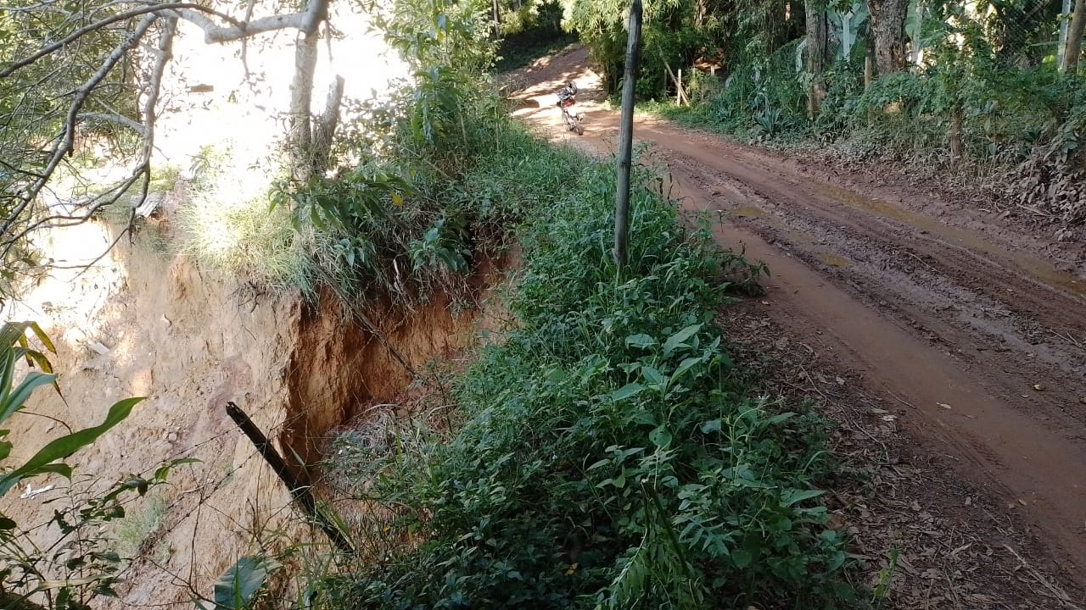
JUSTIFICATIVA: O rio está levando a estrada, sendo a referida estrada de grande importância para a locomoção dos moradores da localidade.

Fabio Júnior da Silva
Vereador

